Министерство науки и высшего образования Российской Федерации
ФЕДЕРАЛЬНОЕ ГОСУДАРСТВЕННОЕ АВТОНОМНОЕ ОБРАЗОВАТЕЛЬНОЕ УЧРЕЖДЕНИЕ ВЫСШЕГО ОБРАЗОВАНИЯ
«Национальный исследовательский университет ИТМО»
(Университет ИТМО)

Факультет Безопасности информационных технологий
Образовательная программа: | 10.03.01 Технологии защиты информации
Направление (специальность): | Комплексная защита объектов информатизации

О Т Ч Е Т
на производственную, преддипломную практику

Тема задания:
Разработка системы мониторинга информационной безопасности SIEM-системы с использованием платформы Wazuh

Обучающийся:
студент группы N3447 Чу Ван Доан

(подпись)
Согласовано:
Руководитель практики от Университета ИТМО: Канжелев Юрий Алексеевич, к.т.н., доцент ФБИТ, ИТМО
(подпись)

Практика пройдена с оценкой ___

Дата 29.05.2026

Санкт-Петербург
2026 г.

Содержание
Список сокращений и условных обозначений 3
Введение 5
1 Разработка системы мониторинга информационной безопасности класса SIEM с использованием платформы Wazuzh 7
1.1 Сетевая схема и размещение узлов 7
1.2 Функциональные требования SIEM-системы 8
1.3 Aрхитектура SIEM-системы на базе Wazuh 9
1.3.1 Компонент Wazuh Server 11
1.3.2 Компонент Wazuh Indexer 13
1.3.3 Компонент Wazuh Dashboard 15
1.3.4 Компонент Wazuh Agent 18
1.4 Принципы функционирования платформы Wazuh 20
1.4.1 Взаимодействие компонентов Wazuh Server и Wazuh Agent 20
1.4.2 Взаимодействие компонентов Wash Server и Wazuh Indexer 20
1.4.3 Взаимодействие компонентов Wash Dashboard и API Wazuh Server / Wazuh Indexer 21
1.5 Подготовка среды развертывания 21
1.5.1 Установка компонент Wazuh Server/Manager 21
1.5.2 Установка компоненты Wazuh Agent на контролируемых узлах 22
1.5.3 Настройка правил обнаружения в соответствии со сценариями системы 23
1.5.4 Интеграция DFIR-IRIS и оповещение через Slack 28
Заключение 31
Список использованных источников 32

Список сокращений и условных обозначений
API | — | Application Programming Interface — интерфейс прикладного программирования
CIS | — | Center for Internet Security — Центр интернет-безопасности
CVE | — | Common Vulnerabilities and Exposures — база общеизвестных уязвимостей и недостатков безопасности
DFIR | — | Digital Forensics and Incident Response — цифровая криминалистика и реагирование на инциденты
DMZ | — | Demilitarized Zone — демилитаризованная зона
DNS | — | Domain Name System — система доменных имён
DVWA | — | Damn Vulnerable Web Application — преднамеренно уязвимое веб-приложение
FIM | — | File Integrity Monitoring — мониторинг целостности файлов
GDPR | — | General Data Protection Regulation — Общий регламент по защите данных
HIDS | — | Host-based Intrusion Detection System — система обнаружения вторжений на уровне хоста
HTTP | — | HyperText Transfer Protocol — протокол передачи гипертекста
HTTPS | — | HyperText Transfer Protocol Secure — защищённый протокол передачи гипертекста
IDS | — | Intrusion Detection System — система обнаружения вторжений
IPS | — | Intrusion Prevention System — система предотвращения вторжений
IRP | — | Incident Response Platform / Incident Response Plan — платформа реагирования на инциденты / план реагирования на инциденты
LAN | — | Local Area Network — локальная вычислительная сеть
MITRE ATT&CK | — | Adversarial Tactics, Techniques, and Common Knowledge — база знаний о тактиках и техниках атакующих
NIDS | — | Network Intrusion Detection System — система обнаружения вторжений на уровне сети
NIST | — | National Institute of Standards and Technology — Национальный институт стандартов и технологий США
OSSES | — | Open Source Security — система мониторинга безопасности с открытым исходным кодом
PCI DSS | — | Payment Card Industry Data Security Standard — стандарт безопасности данных индустрии платёжных карт
REST API | — | Representational State Transfer API — программный интерфейс взаимодействия по архитектурному стилю REST
SCA | — | Security Configuration Assessment — оценка конфигурации безопасности
SIEM | — | Security Information and Event Management — система управления информацией и событиями безопасности
SOAR | — | Security Orchestration, Automation and Response — оркестрация, автоматизация и реагирование в области информационной безопасности
SOC | — | Security Operations Center — центр мониторинга и реагирования на инциденты информационной безопасности
SQL | — | Structured Query Language — язык структурированных запросов
SSH | — | Secure Shell — защищённый протокол удалённого доступа
TLS | — | Transport Layer Security — протокол криптографической защиты транспортного уровня
VPN | — | Virtual Private Network — виртуальная частная сеть
WAN | — | Wide Area Network — глобальная вычислительная сеть
XDR | — | Extended Detection and Response — расширенное обнаружение и реагирование
YARA | — | Yet Another Recursive Acronym — инструмент для выявления и классификации вредоносных объектов по правилам

Введение
Актуальность
Современная цифровая среда характеризуется устойчивым ростом числа и сложности кибератак, что неизбежно повышает требования к системам защиты информации на всех уровнях организационной иерархии. Инфраструктура даже относительно небольшого предприятия, как правило, включает в себя гетерогенный набор компонентов: серверное оборудование, пользовательские рабочие станции, активное сетевое оборудование, а также веб-приложения и сервисы. Каждый из перечисленных элементов генерирует непрерывный поток событий безопасности, совокупный объём которых делает ручную обработку и своевременный анализ практически невозможными без применения специализированных программных средств.
В этой связи особую практическую значимость приобретают системы класса SIEM (Security Information and Event Management), ключевой функцией которых является централизованный сбор, нормализация и корреляционный анализ журналов событий с последующим выявлением аномалий и потенциальных инцидентов информационной безопасности. В отличие от точечных защитных механизмов, SIEM-решения обеспечивают комплексную видимость инфраструктуры и позволяют существенно сократить время обнаружения угрозы (MTTD - Mean Time to Detect).
Тематика проектирования и эксплуатации SIEM-систем нашла достаточно широкое отражение в отечественной и зарубежной научно-технической литературе. В частности, исследуются вопросы построения центров мониторинга безопасности (SOC), методы корреляции разнородных событий, подходы к автоматизации реагирования на инциденты, а также интеграция SIEM-платформ с инструментами threat intelligence. Вместе с тем в существующих работах прослеживается определённый дефицит практически ориентированных решений, рассчитанных на внедрение в условиях ограниченных ресурсов - в частности, для малых организаций и учебно-лабораторных стендов, где применение коммерческих платформ экономически нецелесообразно.
Целью выпускной квалификационной работы является повышение эффективности выявления и реагирования на киберугрозы за счёт анализа журналов событий и автоматизации обработки инцидентов путём разработки SIEM-системы мониторинга информационной безопасности с использованием платформы Wazuh.
Для достижения поставленной цели необходимо решить следующие задачи:
- провести анализ состояния исследования в области мониторинга информационной безопасности и назначения SIEM-инструментов;
- разработать систему мониторинга информационной безопасности SIEM-системы с использованием платформы Wazuh;
- провести экспериментальную проверку работоспособности и оценить эффективность разработанного решения.

Разработка системы мониторинга информационной безопасности класса SIEM с использованием платформы Wazuzh

Сетевая схема и размещение узлов
Лабораторный стенд развёрнут в среде виртуализации VirtualBox и построен по сегментированной сетевой модели, включающей три зоны: WAN, LAN и DMZ. Топология воспроизводит типичную инфраструктуру небольшой организации, располагающей общедоступными сервисами, внутренними рабочими станциями и выделенной подсистемой мониторинга информационной безопасности. Сетевая схема с указанием размещения узлов представлена на рисунке 5, а сводная характеристика виртуальных машин приведена в таблице 3.
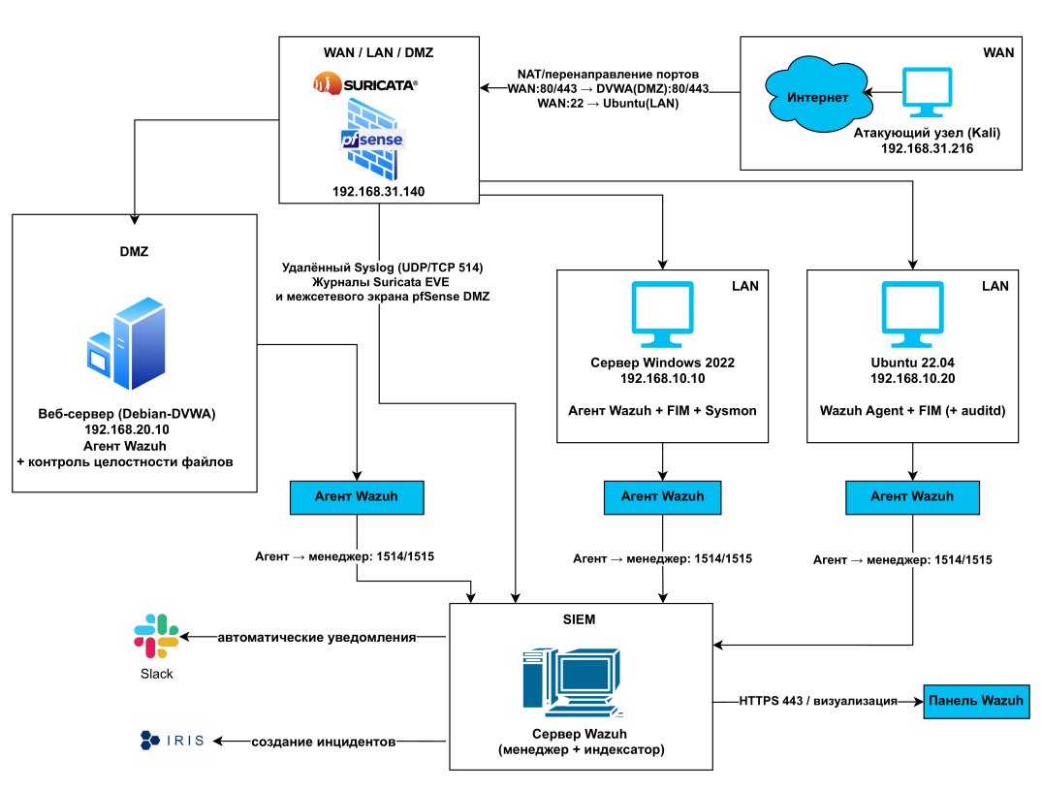
- Схема лабораторного стенда SIEM-системы на базе Wazuh

Таблица 3 — Состав и размещение узлов стенда
№ | Виртуальная машина | Операционная система | Сетевой сегмент | Основная роль
1 | 2 | 3 | 4 | 5
1 | Сервер Wazuh | Ubuntu | LAN/  сегмент управления | центральный узел SIEM, анализ и формирование предупреждений
2 | Панель Wazuh | Ubuntu | LAN/  сегмент управления | интерфейс администрирования и визуализации
3 | Межсетевой экран pfSense с Suricata | pfSense | LAN | маршрутизация, межсетевое экранирование, IDS/IPS
4 | Узел Windows Сервер 2022 | Узел Windows Сервер 2022 | LAN | контролируемая конечная точка с Sysmon и FIM
5 | Узел Ubuntu 22.04 | Ubuntu 22.04 | LAN | контролируемая конечная точка с auditd, syslog и FIM
6 | Веб-сервер Debian DVWA | Debian | DMZ | публичный веб-сервер, объект тестирования
7 | Узел Kali Linux | Kali Linux | WAN | узел для моделирования атак

Функциональные требования SIEM-системы
Разрабатываемая система должна удовлетворять следующим функциональным требованиям:
- сбор и консолидация журналов. Система обеспечивает централизованный приём событий с агентных узлов (Windows Server 2022, Ubuntu 22.04, Debian), а также безагентный приём журналов от pfSense и Suricata посредством syslog и иных механизмов перенаправления;
- анализ и нормализация событий. Все поступающие журналы подлежат декодированию, нормализации и классификации средствами Wazuh для последующего сопоставления с правилами и формирования оповещений. Поддерживаются форматы Windows Event Log, Sysmon, auditd, syslog, веб-журналы и сетевые логи;
- обнаружение угроз и аномалий. Система выявляет инциденты на основе встроенных и пользовательских правил корреляции. Перечень обнаруживаемых угроз включает SSH brute-force, SQL-инъекции, несанкционированные процессы, подозрительные исполняемые файлы, руткиты и сетевое сканирование;
- мониторинг целостности файлов (FIM). На контролируемых узлах отслеживаются изменения критически важных файлов и каталогов. Операции создания, модификации и удаления фиксируются с генерацией соответствующих оповещений;
- централизованная визуализация. Все события и оповещения отображаются на панели мониторинга Wazuh, обеспечивая администратору единую точку контроля состояния агентов, поиска по журналам и анализа инцидентов;
- оповещение и реагирование на инциденты. При обнаружении событий высокой критичности система обеспечивает отправку уведомлений через Slack. Архитектура предусматривает возможность интеграции с платформой реагирования DFIR-IRIS;
- проверка на основе сценариев атак. Система поддерживает выполнение моделируемых атак с узла Kali Linux на машины в сегментах LAN и DMZ с полной фиксацией журналов, оповещений и результатов обнаружения для последующей экспериментальной оценки.

Aрхитектура SIEM-системы на базе Wazuh
Архитектура Wazuh построена по агентной модели: лёгкие агенты, установленные на контролируемых узлах, собирают события и передают их на центральный Wazuh Server. Сетевые устройства без поддержки агента - межсетевые экраны, маршрутизаторы, коммутаторы - интегрируются посредством syslog или иных механизмов перенаправления журналов. Сервер выполняет декодирование и анализ поступающих данных, после чего передаёт результаты в Wazuh Indexer для индексирования и хранения. Визуализация событий и управление системой осуществляются через Wazuh Dashboard.
Платформа поддерживает три модели развёртывания в зависимости от масштаба и требований среды:
- комплексное развертывание (all-in-one deployment) - все компоненты устанавливаются на единственном сервере. Оптимально для лабораторных стендов и небольших инфраструктур с ограниченным числом конечных точек;
- развертывание на одном узле (single-node deployment) - сервер, индексатор и панель мониторинга размещаются на отдельных серверах. Применяется при повышенных требованиях к производительности и масштабируемости;
- многоузловое развертывание (multi-node deployment) - компоненты развёртываются в кластерной конфигурации с возможностью варьирования числа экземпляров. Рекомендуется для крупных инфраструктур с высоким потоком событий, где критичны отказоустойчивость и высокая доступность.
Таким образом, платформа включает три ключевых серверных компонента - Wazuh Server, Wazuh Indexer и Wazuh Dashboard - и агентный компонент Wazuh Agent, устанавливаемый непосредственно на контролируемые узлы. Архитектура системы представлена на рисунке 6.

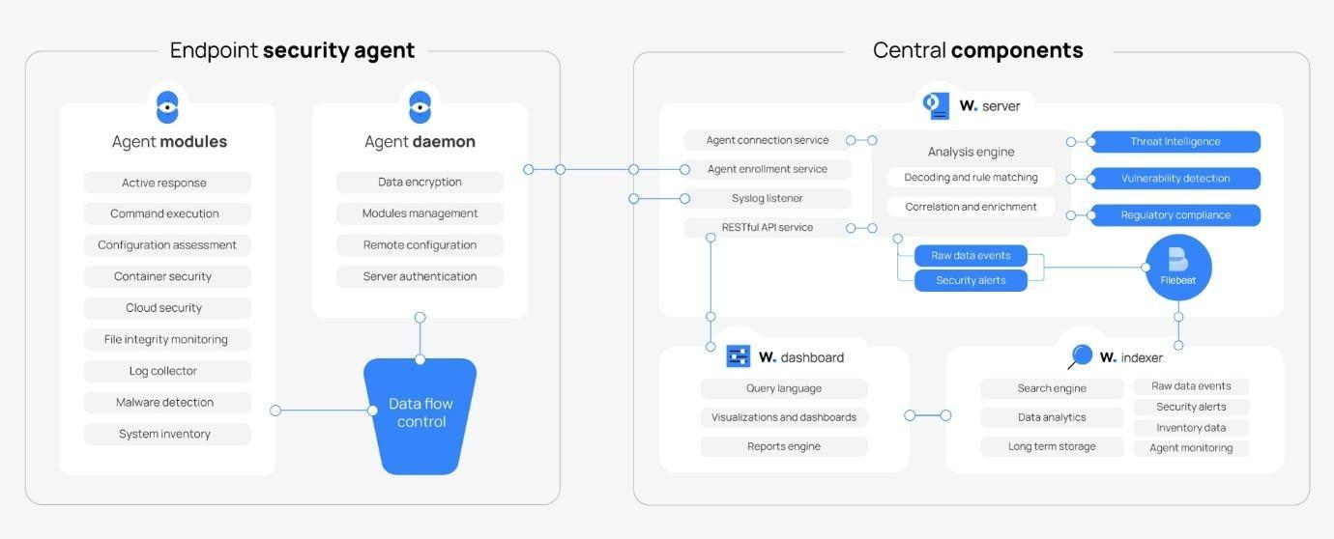
- Основные компоненты Wazuh

Компонент Wazuh Server
Wazuh Server занимает центральное место в архитектуре платформы и выполняет ключевую роль в процессе обработки событий безопасности. Его основная задача - принимать потоки данных от агентов и сторонних источников журналов, проводить их декодирование, нормализацию и сопоставление с базой правил, а затем формировать предупреждения, на основе которых осуществляется мониторинг защищённости инфраструктуры. Обработанные данные передаются компоненту Wazuh Indexer для индексирования и долгосрочного хранения, а также становятся доступны через панель мониторинга для визуализации и поддержки расследования инцидентов.

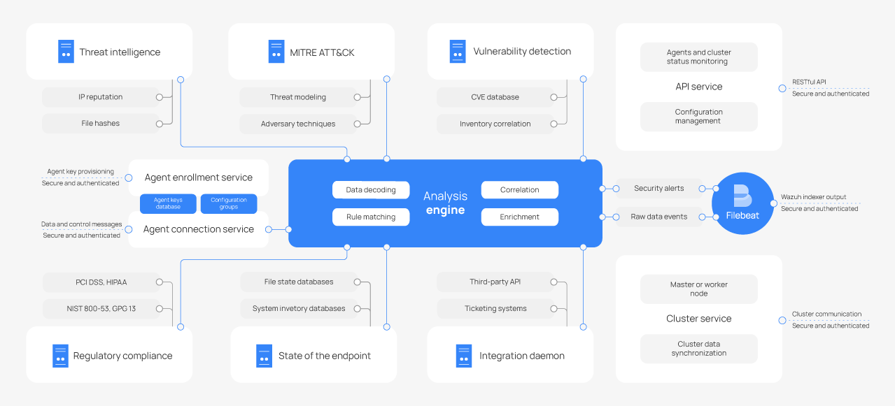
- Компонент Wazuh Server
С точки зрения внутренней организации сервер реализует несколько взаимосвязанных функциональных блоков:
- регистрация агентов - При первичном подключении агента служба регистрации генерирует уникальный идентификационный ключ, сохраняет сведения об агенте и относит его к соответствующей конфигурационной группе. Этот механизм обеспечивает допуск в систему только доверенных узлов и гарантирует применение к ним корректных политик конфигурации;
- взаимодействие с агентами Сервер поддерживает устойчивый двунаправленный канал связи с подключёнными агентами: по нему поступают журналы, события и телеметрия с конечных узлов, а в обратном направлении при необходимости передаются обновлённые конфигурации или управляющие команды;
- анализ событий. Данный блок представляет собой аналитическое ядро всей системы. Входные данные последовательно проходят декодирование и нормализацию, после чего сопоставляются с набором правил с целью выявления аномального поведения и индикаторов компрометации. Дополнительно выполняется корреляция событий по таким атрибутам, как IP-адрес, имя хоста или учётная запись пользователя, что позволяет формировать более полный аналитический контекст. По результатам обработки сервер генерирует два типа выходных данных: нормализованные события и предупреждения безопасности;
- хранение и пересылка данных. Сформированные события и предупреждения передаются в Wazuh Indexer посредством Filebeat для последующего индексирования, долгосрочного хранения и поиска.
Для повышения качества обнаружения угроз Wazuh Server реализует механизм обогащения данных из нескольких источников. В частности, предупреждения дополняются информацией об актуальных киберугрозах, сопоставляются с тактиками и техниками матрицы MITRE ATT&CK, содержат данные об уязвимостях из базы CVE, а также сведения об инвентаризации и состоянии конечных узлов. Кроме того, события соотносятся с требованиями отраслевых стандартов — PCI DSS, HIPAA и NIST 800-53. Благодаря такому подходу формируемые предупреждения несут не только информацию о конкретном событии, но и необходимый контекст для его анализа и расследования.
Наконец, Wazuh Server предоставляет RESTful API, обеспечивающий программное управление системой: мониторинг состояния агентов и кластера, управление конфигурациями, выполнение запросов к накопленным данным, а также интеграцию с внешними средствами - системами управления инцидентами (ticketing), платформами уведомлений и инструментами автоматизации реагирования.

Компонент Wazuh Indexer
Wazuh Indexer представляет собой распределённое поисковое хранилище, основной функцией которого является индексирование и долгосрочное хранение предупреждений, поступающих от Wazuh Server. Данный компонент берёт на себя всю нагрузку, связанную с накоплением и структурированием событий безопасности, что освобождает серверную часть для выполнения аналитических задач.
С функциональной точки зрения Wazuh Indexer выполняет несколько взаимосвязанных задач. Во-первых, он выступает основным хранилищем данных системы - все предупреждения, сгенерированные Wazuh Server, поступают сюда и сохраняются в структурированном виде. Во-вторых, компонент рассчитан на работу с высокими нагрузками: по мере роста инфраструктуры и увеличения числа подключённых агентов объём регистрируемых событий закономерно возрастает, и индексатор обеспечивает устойчивую производительность при хранении и обработке этого потока данных. В-третьих, Wazuh Indexer предоставляет развитые средства поиска, позволяющие оперативно извлекать нужные записи по произвольным критериям или шаблонам - это особенно важно в ходе расследования инцидентов, когда аналитику требуется быстро ориентироваться в большом массиве накопленных данных.
Для организации хранения Wazuh Indexer использует четыре шаблона индексов, каждый из которых предназначен для определённой категории данных:
- индексатор wazuh-alerts-* - хранит предупреждения безопасности, сформированные Wazuh Server по результатам анализа входящих событий;
- индексатор wazuh-archives-* - содержит полный поток событий, поступивших на Wazuh Server, включая те, которые не повлекли генерации предупреждений;
- индексатор wazuh-monitoring-* - используется для фиксации данных о состоянии и доступности агентов Wazuh в режиме реального времени;
- индексатор wazuh-statistics-* - предназначен для хранения агрегированной статистической информации о работе Wazuh Server.
Такое разделение по шаблонам индексов позволяет гибко управлять политиками хранения и ротации данных, а также оптимизировать поисковые запросы в зависимости от решаемых задач. Архитектура компонента Wazuh Indexer представлена на рисунке 8.
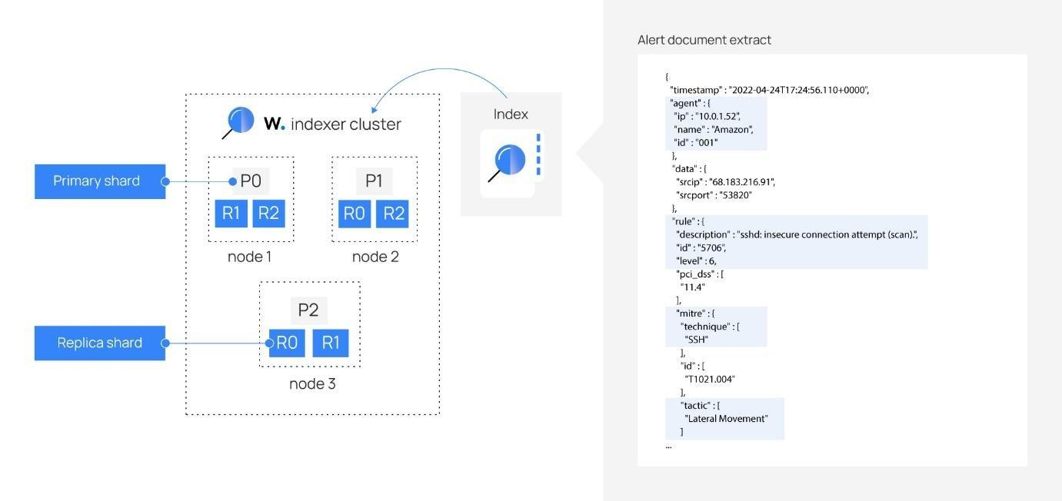
- Компонент Wazuh Indexer

Компонент Wazuh Dashboard
Wazuh Dashboard - это веб-ориентированный интерфейс, предназначенный для визуализации, анализа и управления данными в области информационной безопасности. Он предоставляет аналитику единую точку доступа к событиям и предупреждениям, позволяет контролировать работоспособность всей платформы Wazuh, а также разграничивать права доступа между пользователями системы. По своей структуре Dashboard объединяет несколько функциональных блоков, каждый из которых решает самостоятельный круг задач.
Визуализация и анализ данных. Центральным элементом интерфейса является возможность наглядного представления информации безопасности, поступающей как от агентов Wazuh, так и от устройств, работающих в безагентном режиме. Пользователь получает доступ к предупреждениям, сформированным Wazuh Server, и может использовать их в рамках охоты за угрозами (threat hunting), обнаружения вредоносного программного обеспечения, мониторинга целостности файловой системы, инвентаризации активов, а также контроля соответствия нормативным требованиям. Основной интерфейс панели мониторинга представлен на рисунке 9.
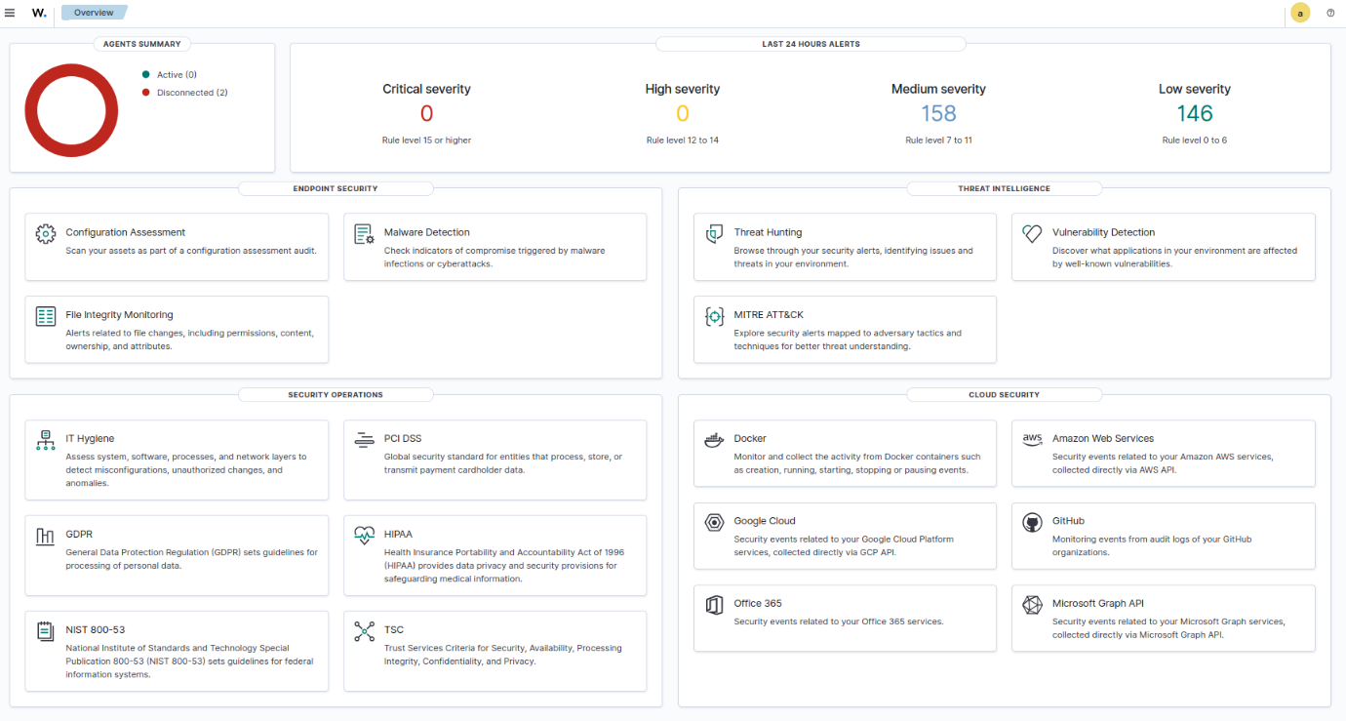
- Основной интерфейс панели
мониторинга Wazuh Dashboard
Мониторинг и конфигурирование агентов. Данный блок предоставляет инструменты централизованного управления агентами и контроля их текущего состояния. Применительно к каждому конечному узлу администратор может определить перечень активных модулей агента, задать список считываемых журнальных файлов, указать объекты файловой системы, подлежащие мониторингу целостности, а также настроить проверки конфигурации в соответствии с принятыми политиками безопасности. Соответствующий интерфейс показан на рисунке 10.
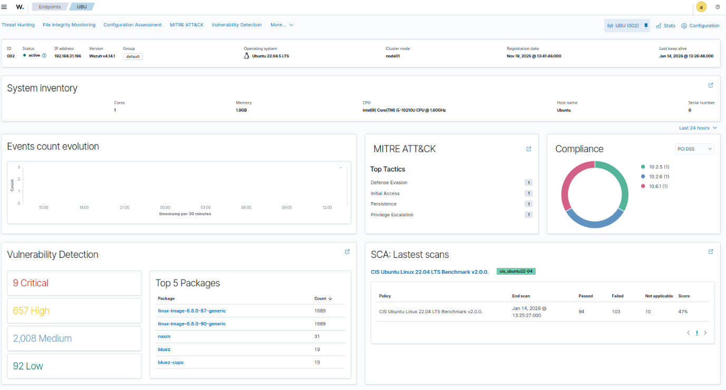
- Интерфейс мониторинга и конфигурирования агентов
Управление платформой. Wazuh Dashboard включает средства администрирования всего развёртывания платформы. В частности, пользователю доступны мониторинг состояния, журналов и статистики отдельных компонентов, гибкая настройка параметров Wazuh Server, а также создание пользовательских правил и декодеров для разбора журналов и выявления нетипичной активности. Интерфейс управления сервером представлен на рисунке 11.
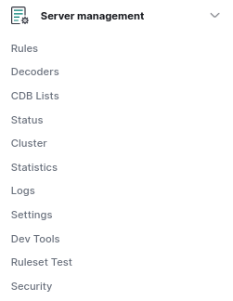
- Управление сервером

Компонент Wazuh Agent
Wazuh Agent представляет собой программный компонент, устанавливаемый непосредственно на конечные узлы инфраструктуры - серверы, рабочие станции и виртуальные машины, - которые подлежат мониторингу. Его назначение состоит в непрерывном сборе журналов, телеметрии и иных данных безопасности на уровне операционной системы и прикладного программного обеспечения с последующей передачей этих данных на Wazuh Server. В рамках настоящей работы агент развёртывается на узлах под управлением Windows Server 2022, Ubuntu 22.04 и Debian DVWA с целью организации централизованного мониторинга на уровне хостов. Архитектура компонента представлена на рисунке 12.
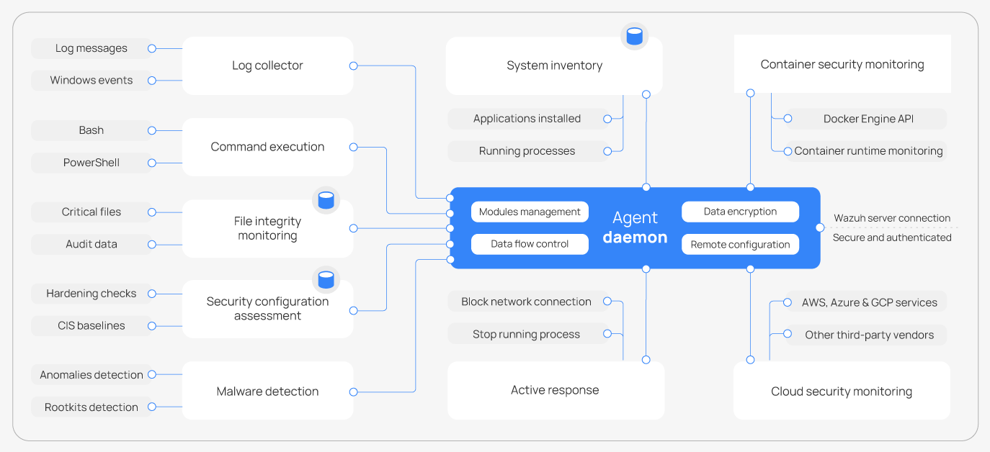
- Архитектура компоненты Wazuh Agent
Отличительной особенностью Wazuh Agent является модульная архитектура, которая предоставляет возможность гибко активировать или деактивировать отдельные функции в зависимости от задач конкретного развёртывания. В рамках рассматриваемой системы задействованы следующие модули:
- модуль Log Collector отвечает за сбор журналов операционной системы и приложений. В зависимости от платформы источниками данных служат Windows Event Log, Sysmon, syslog, auth.log, auditd, а также журналы веб-серверов;
- модуль File Integrity Monitoring (FIM) обеспечивает контроль изменений в файловой системе на объектах, определённых как критически важные. Модуль фиксирует факты несанкционированного создания, модификации или удаления файлов и каталогов, что позволяет своевременно выявлять признаки компрометации или нарушения политик безопасности;
- модуль Security Configuration Assessment (SCA выполняет автоматизированную проверку параметров безопасности конечного узла, сопоставляя текущее состояние конфигурации с предустановленными политиками и рекомендациями отраслевых стандартов;
- модуль System Inventory собирает и поддерживает в актуальном состоянии инвентаризационные данные об узле: сведения об операционной системе, установленном программном обеспечении, активных процессах и открытых сетевых портах. Эта информация используется как для оперативного анализа, так и для ретроспективных расследований;
- модуль Malware/Rootkit Detection реализует эвристическое обнаружение отдельных признаков вредоносной активности на конечном узле, в частности скрытых процессов, скрытых файлов и иных аномалий, характерных для руткитов и схожих угроз;
- модуль Active Response обеспечивает выполнение автоматизированных ответных действий при обнаружении событий, соответствующих заданным условиям срабатывания правил. Это позволяет оперативно реагировать на инциденты без участия оператора, сокращая время между обнаружением угрозы и принятием мер по её нейтрализации.
Совокупность перечисленных модулей обеспечивает глубокую наблюдаемость за активностью на каждом контролируемом узле. Агентный механизм сбора данных дополняет информацию сетевого уровня и тем самым формирует целостную модель централизованного мониторинга информационной безопасности.

Принципы функционирования платформы Wazuh

Взаимодействие компонентов Wazuh Server и Wazuh Agent
Wazuh Agent работает в режиме непрерывной передачи событий на Wazuh Server, используя для этого протокол обмена сообщениями OSSEC через порт 1514 (UDP или TCP). Получив данные, Wazuh Server передаёт их в модуль Wazuh Analysis Engine, который последовательно выполняет декодирование событий и их сопоставление с базой правил обнаружения. Каждому обработанному событию присваиваются идентификатор правила (rule id) и его наименование (rule name).
Если в ходе анализа событие соответствует условиям срабатывания правила, оно квалифицируется как предупреждение безопасности и записывается в файл /var/ossec/logs/alerts/alerts.json. Помимо этого, система ведёт полный архив всех поступивших событий - как вызвавших предупреждения, так и не удовлетворяющих ни одному из правил, - который сохраняется в файле /var/ossec/logs/archives/archives.json. Такой подход обеспечивает возможность ретроспективного анализа даже тех событий, которые изначально не были расценены как угроза.
Канал передачи данных между агентом и сервером защищён криптографически: по умолчанию применяется симметричное шифрование AES с размером блока 128 бит и длиной ключа 256 бит, что исключает перехват и подмену передаваемых сообщений.

Взаимодействие компонентов Wash Server и Wazuh Indexer
После завершения обработки событий и формирования предупреждений Wazuh Server передаёт эти данные в Wazuh Indexer с помощью агента Filebeat. Передача осуществляется через порт 9200/TCP с обязательным использованием TLS, что гарантирует конфиденциальность и целостность данных в транзите. По завершении индексирования данные становятся доступны для поиска, а Wazuh Dashboard выполняет к ним запросы и представляет результаты администратору в виде наглядных визуализаций и аналитических панелей.

Взаимодействие компонентов Wash Dashboard и API Wazuh Server / Wazuh Indexer
Wazuh Dashboard взаимодействует с двумя источниками данных. С одной стороны, он обращается к RESTful API Wazuh Server, который по умолчанию прослушивает порт 55000/TCP, для получения конфигурационной информации и актуальных сведений о состоянии сервера и подключённых агентов. Данный канал защищён посредством TLS в сочетании с аутентификацией по имени пользователя и паролю, что ограничивает доступ к управляющему интерфейсу только авторизованным лицам. С другой стороны, Dashboard напрямую запрашивает данные, проиндексированные в Wazuh Indexer, и обеспечивает их визуализацию в интересах оперативного анализа и расследования инцидентов.

Подготовка среды развертывания

Установка компонент Wazuh Server/Manager
Компонент Wazuh Server/Manager развёрнут на физической машине под управлением Ubuntu 24.04, выполняющей роль центрального узла SIEM-системы. Выбор физического сервера в качестве платформы развёртывания обусловлен необходимостью обеспечить стабильные вычислительные ресурсы для приёма журналов, анализа событий и управления агентами в условиях экспериментальной инфраструктуры.
Перед установкой сервер был предварительно настроен: заданы статический IP-адрес, имя хоста, сетевое подключение и необходимые системные зависимости. По завершении установки работоспособность службы проверена командой systemctl status wazuh-manager.service. Результат подтвердил, что служба успешно загружена, включена в автозапуск и находится в состоянии active (running), как показано на рисунке 13.
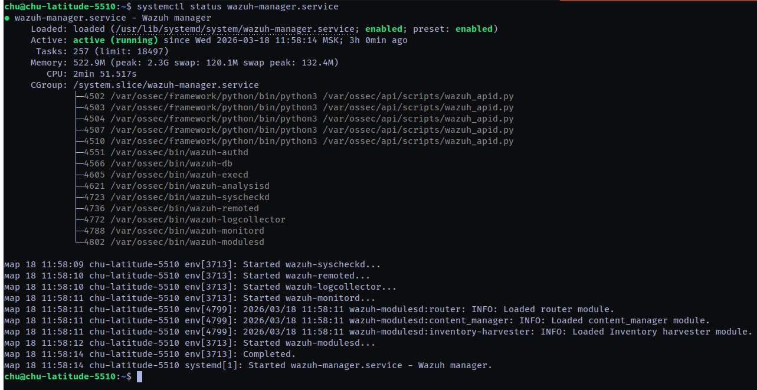
- Состояние службы Wazuh Manager на сервере
Одновременно были инициализированы основные дочерние процессы: wazuh-analysisd, wazuh-remoted, wazuh-logcollector, wazuh-syscheckd, wazuh-execd, wazuh-db и wazuh-modulesd. Запуск всех перечисленных процессов свидетельствует о полной готовности менеджера к приёму данных от агентов и обработке событий безопасности.

Установка компоненты Wazuh Agent на контролируемых узлах
Wazuh Agent был установлен на трёх контролируемых узлах: Microsoft Windows Server 2022, Ubuntu 22.04.5 LTS и Debian GNU/Linux 13. Каждый из них выступает самостоятельным источником телеметрии - Windows Event Log и Sysmon на узле Windows, auditd и auth.log на Linux-машинах, а также данные FIM и инвентаризации на всех трёх хостах.
Установка выполнялась либо вручную с использованием установочного пакета, либо посредством автоматически сгенерированной команды из раздела Deploy new agent в интерфейсе Wazuh Dashboard. После настройки соединения с Wazuh Manager работоспособность агентов была подтверждена через состояние системных служб и веб-интерфейс Dashboard, как показано на рисунке 15.
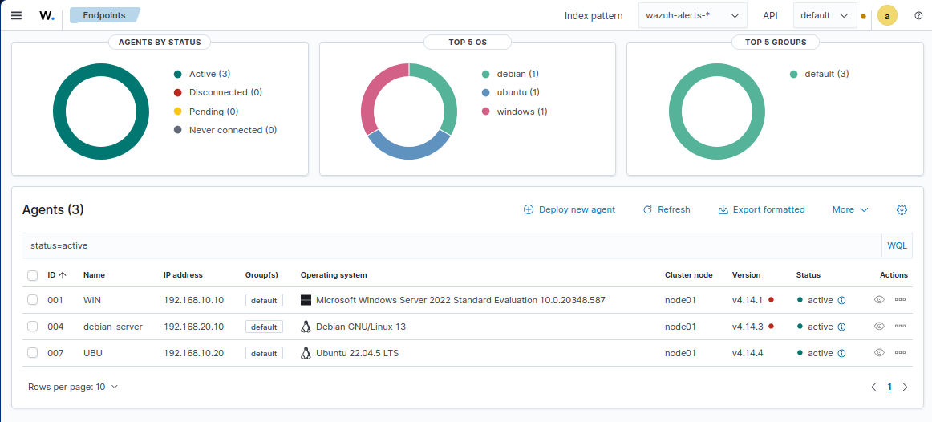
- Состояние подключённых узлов
с установленными Wazuh Agent в интерфейсе Wazuh Dashboard
Развёртывание агентов сформировало необходимую основу для последующей настройки механизмов мониторинга: сбора и анализа журналов, контроля целостности файлов и формирования предупреждений при реализации атак на Windows- и Linux-системы.

Настройка правил обнаружения в соответствии со сценариями системы
Сценарии мониторинга, реализованные в построенной системе, охватывают следующие категории событий: сбор системных журналов, обнаружение SSH brute-force атак, контроль целостности файлов, выявление веб-атак и SQL-инъекций, обнаружение сканирования портов и сетевых вторжений, а также выявление подозрительных файлов и процессов.
Для стандартных источников - Linux syslog, Windows Event Log, журналов аутентификации SSH и данных FIM - достаточно встроенных декодеров и правил Wazuh, которые обеспечивают корректный разбор и формирование предупреждений без дополнительной настройки. Однако ряд источников требует ручного определения логики обработки. В частности, для журналов веб-приложений, событий Suricata, результатов проверки YARA/VirusTotal и выходных данных пользовательских скриптов необходимо описать локальные декодеры в файле local_decoder.xml для извлечения нужных полей, а затем создать соответствующие правила в файле local_rules.xml для точного выявления контролируемых событий.
Соответствие между сценариями мониторинга, источниками журналов и применяемыми правилами приведено в таблице 4.
Таблица 4 — Таблица соответствия
Сценарий | Источник журналов | Механизм анализа | Правила
1 | 2 | 3 | 4
SSH brute-force | журналы SSH в Linux/Ubuntu (auth.log, sshd) | встроенный анализ syslog/sshd; корреляция по исходному IP-адресу | 100200 - SSH brute-force; 100201 - повышение уровня предупреждения
Веб-атака и эксплуатация уязвимостей | Apache access log DVWA; предупреждения Suricata | анализ web-log; обработка по alert.signature | 100710-100711 - SQLi в DVWA; 100833 - веб-/exploit-атака по Suricata
Несанкционированные процессы | логи проверки процессов в Linux; события создания процессов в Windows | Linux: check_unauth_process; Windows: встроенный анализ Windows/Sysmon + локальные правила | Linux: 100130-100137; Windows: 100001-100002
Подозрительный бинарный файл | события FIM/syscheck и результаты сканирования YARA | syscheck; обработка результатов YARA средствами yara_decoder | 100720 - изменённый файл; 100721 - новый файл; 100722 - группировка событий YARA; 100723 -
Продолжение таблицы 4
1 | 2 | 3 | 4
 |  |  | совпадение с правилом YARA
Руткит / скрытый процесс | журналы Rootcheck и результаты команд проверки через OSSEC/Wazuh | анализ на основе групп правил rootcheck и ossec | 100830 - признаки rootkit; 100831 - проверка скрытого процесса; 100832 - скрытый процесс; 100835 - проверка техники сокрытия; 100833 - libprocesshider / LD_PRELOAD
Сканирование сети и разведка сервисов | журналы filterlog pfSense; предупреждения Suricata с pfSense | сопоставление по filterlog; обработка источника pfsense-suricata | 100220 - заблокированные TCP SYN-пакеты; 100210 - предупреждение Suricata, переданное с pfSense; 100211 - сканирование портов и сервисов

В Wazuh каждому правилу назначается числовой уровень критичности в диапазоне от 0 до 15, определяющий степень серьёзности обнаруженного события. Данный параметр непосредственно влияет на логику фильтрации и маршрутизации предупреждений: по умолчанию в индекс wazuh-alerts-* записываются только события с уровнем 3 и выше, тогда как события более низких уровней фиксируются исключительно в архивном журнале. В рамках настоящей работы пороговые значения уровней были скорректированы в соответствии с реализованными сценариями мониторинга — с тем чтобы обеспечить надёжное обнаружение значимых событий и одновременно исключить избыточное число ложных срабатываний. Принятые настройки представлены в таблице 5.
Таблица 5— Настройка уровней предупреждения для обнаруженных событий
Rule ID | Тип события | Описание | Уровень предупре-ждения | Оценочное значение
1 | 2 | 3 | 4 | 5
100002 | запуск подозрительного процесса в Windows | правило фиксирует запуск cmd.exe нештатным процессом, что может указывать на попытку выполнения подозрительных команд на хосте. | 14 | событие имеет критический характер, поскольку может свидетельствовать о несанкционированном выполнении команд и развитии атаки на конечном узле.
100200 | SSH brute-force | многократные неудачные попытки SSH-аутентификации с одного IP-адреса | 12 | высокий уровень. Указывает на атаку перебором пароля и требует блокировки источника либо усиления контроля доступа.
100201 | продолжающийся SSH brute-force | атака перебором по SSH продолжается после первичного срабатывания | 14 | критический уровень. Подтверждает устойчивую активную атаку и требует немедленных мер противодействия.

Продолжение таблицы 5
1 | 2 | 3 | 4 | 5
100210 | предупреждение Suricata, переданное с pfSense | получено IDS-предупреждение Suricata | 6 | умеренный уровень. Служит базовым индикатором сетевой аномалии и требует контекстного анализа.
100211 | сканирование портов / Nmap по данным Suricata | выявлена активность Nmap, portscan, portsweep, XMAS scan | 12 | высокий уровень. Подтверждает фазу разведки и попытку определения доступных сервисов в сети.
100220 | блокировка входящего TCP SYN pfSense | pfSense заблокировал входящий SYN-пакет | 5 | умеренный уровень. Может отражать одиночные попытки соединения; требует корреляции с другими событиями.
100711 | попытка SQL-инъекции | правило выявляет признаки SQL-инъекции в HTTP-запросе к DVWA по характерным шаблонам вредоносного запроса. | 12 | событие имеет высокий уровень значимости, так как указывает на вероятную попытку эксплуатации уязвимости веб-приложения и требует оперативной проверки.
100720 | изменение файла в каталоге YARA-контроля | файл в /opt/wazuh-yara-test/ был изменён | 7 | средний уровень. Указывает на изменение объекта контроля и требует проверки контекста изменения.

Продолжение таблицы 5
1 | 2 | 3 | 4 | 5
100721 | появление нового файла в каталоге YARA-контроля | в каталог добавлен новый файл | 7 | средний уровень. Может быть нормальным событием, однако требует последующего анализа содержимого.
100723 | совпадение файла с правилом YARA | бинарный файл совпал с YARA-правилом | 12 | высокий уровень. Явный индикатор возможного вредоносного файла или нежелательного бинарного объекта.
100832 | скрытый процесс | процесс существует в /proc, но отсутствует в выводе ps | 12 | высокий уровень. Прямой признак сокрытия процесса и возможного применения rootkit-техник.
100833 | техника сокрытия процесса | обнаружены libprocesshider, LD_PRELOAD и связанные механизмы | 13 | очень высокий уровень. Свидетельствует о преднамеренном использовании техник уклонения от обнаружения.

Интеграция DFIR-IRIS и оповещение через Slack
Для повышения оперативности реагирования на инциденты платформа Wazuh была интегрирована с двумя внешними системами: DFIR-IRIS и Slack. Это позволило выйти за рамки простой визуализации предупреждений на Dashboard и выстроить полноценный канал автоматической передачи событий безопасности во внешние системы.Интеграция настраивается через блок <integration> в файле ossec.conf. Для взаимодействия с DFIR-IRIS применяется пользовательский скрипт custom-wazuh_iris.py, который направляет предупреждения в API платформы по протоколу HTTPS. Адрес конечной точки задаётся параметром hook_url, аутентификация осуществляется через api_key, параметр level определяет минимальный порог критичности для пересылки, а alert_format json обеспечивает передачу данных в структурированном виде:
<integration>
<name>custom-wazuh_iris.py</name>
<hook_url>https://127.0.0.1:8444/alerts/add</hook_url>
<level>7</level>
<api_key>***HIDDEN***</api_key>
<alert_format>json</alert_format>
</integration>
Для Slack используется механизм webhook, доставляющий предупреждения напрямую в настроенный канал уведомлений. Это даёт администратору возможность оперативно получать информацию о подозрительных событиях без необходимости постоянно обращаться к интерфейсу Dashboard:
<integration>
<name>slack</name>
<hook_url>https://hooks.slack.com/services/***HIDDEN***</hook_url>
<level>7</level>
<alert_format>json</alert_format>
</integration>
Установка порога на уровне 7 для обоих каналов позволяет отсеять малозначимые события и сосредоточить внимание специалистов на предупреждениях, имеющих реальную значимость с точки зрения информационной безопасности.
В итоге описанная интеграция формирует два взаимодополняющих уровня поддержки: DFIR-IRIS обеспечивает регистрацию инцидентов и управление ими в рамках установленного процесса, тогда как Slack служит каналом оперативного оповещения. Совместное использование этих инструментов повышает эффективность мониторинга и поддерживает реализацию SOC-процесса в полуавтоматическом режиме.

Заключение
В ходе прохождения производственной, преддипломной практики была выполнена работа по разработке и настройке системы мониторинга информационной безопасности класса SIEM с использованием платформы Wazuh. В рамках практики была изучена архитектура платформы Wazuh, рассмотрены её основные компоненты: Wazuh Server, Wazuh Indexer, Wazuh Dashboard и Wazuh Agent. Также была подготовлена среда развертывания, включающая сервер Wazuh, контролируемые узлы Windows, Ubuntu и Debian DVWA, межсетевой экран pfSense с Suricata, а также узел Kali Linux для моделирования атак. В процессе выполнения задания были настроены источники журналов, агенты Wazuh, контроль целостности файлов, пользовательские правила обнаружения и сценарии выявления событий безопасности. Отдельное внимание было уделено интеграции системы с внешними платформами DFIR-IRIS и Slack для передачи критических оповещений. Практическая часть позволила закрепить навыки развертывания и администрирования SIEM-системы, настройки правил корреляции, анализа журналов событий и организации централизованного мониторинга информационной безопасности. Полученные результаты показывают, что разработанный стенд может использоваться для проверки сценариев обнаружения атак, анализа событий безопасности и демонстрации возможностей платформы Wazuh в учебно-лабораторной среде. Таким образом, индивидуальное задание на производственную, преддипломную практику выполнено в полном объёме. В ходе практики были получены практические навыки, необходимые для дальнейшей работы над темой выпускной квалификационной работы и для решения задач в области мониторинга и реагирования на инциденты информационной безопасности.

Список использованных источников
- iTG Technologies. The crucial role of security monitoring [Электронный ресурс]. — URL: https://www.itg.uk.com/services/cyber-security, (Дата обращения: 16.04.2026).
- Check Point Software. Cyber Security Monitoring: Understand the Key Components [Электронный ресурс]. — URL: https://www.checkpoint.com/cyber-hub/network-security/what-are-security-management-platforms/what-is-network-security-management/network-security-monitoring/, (Дата обращения: 16.04.2026).
- Gurucul. What is SIEM in Cyber Security? [Электронный ресурс]. — URL: https://gurucul.com, (Дата обращения: 16.04.2026).
- CloudSEK. What Is Cyber Security Monitoring? [Электронный ресурс]. — URL: https://www.cloudsek.com/knowledgebase, (Дата обращения: 16.04.2026).
- SecHard. The Real Costs of Manual Security Management: Time, Risks, and Resources [Электронный ресурс]. — URL: https://sechard.com/blog/the-real-costs-of-manual-security-management-time-risks-and-resources/, (Дата обращения: 16.04.2026).
- Swimlane. Top Four Causes of Unsustainable Security Operations [Электронный ресурс]. — 10.02.2023. — URL: https://swimlane.com/blog/top-4-causes-of-unsustainable-security-operations-2/, (Дата обращения: 16.04.2026).
- Rathore H. Securing Distributed Systems: Challenges and Innovations in Network Defense // JETIR. — 2023. — Vol. 10, Issue 12. — URL: http://www.jetir.org/, (Дата обращения: 16.04.2026).
- Dragos. What You Need in ICS Network Visibility & Monitoring Software [Электронный ресурс]. — URL: https://hub.dragos.com/guide/ot-network-visibility-monitoring-buyers-guide, (Дата обращения: 16.04.2026).
- National Cyber Security Centre. Logging and protective monitoring [Электронный ресурс]. — URL: https://www.ncsc.gov.uk/, (Дата обращения: 16.04.2026).
- Microsoft Security. What Is SIEM? [Электронный ресурс]. — URL: https://www.microsoft.com/en-gb/security/business/security-101/what-is-siem, (Дата обращения: 16.04.2026).
- Kent K., Souppaya M. Guide to Computer Security Log Management. NIST Special Publication 800-92 [Электронный ресурс]. — Gaithersburg: National Institute of Standards and Technology, 2006. — URL: https://csrc.nist.gov, (Дата обращения: 16.04.2026).
- Admass W.S., Munaye Y.Y., Diro A.A. Cyber security: State of the art, challenges and future directions // Cyber Security and Applications. — 2024. — Vol. 2. — Art. 100031. — DOI: 10.1016/j.csa.2023.100031, (Дата обращения: 16.04.2026).
- Theori. The True Cost of Siloed Security Tools [Электронный ресурс]. — 20.12.2024. — URL: https://theori.io/blog, (Дата обращения: 16.04.2026).
- Splunk. SIEM: Security Information & Event Management Explained [Электронный ресурс]. — 03.01.2025. — URL: https://www.splunk.com/, (Дата обращения: 16.04.2026).
- Gupta R. Security Monitoring with Wazuh. — Birmingham: Packt Publishing, 2024. — 418 p.
- SentinelOne. 10 Cyber Security Trends For 2026 [Электронный ресурс]. — Updated: 16.01.2026. — URL: https://www.sentinelone.com/cybersecurity-101/, (Дата обращения: 16.04.2026).
- CISA. Cybersecurity Incident & Vulnerability Response Playbooks: Operational Procedures for Planning and Conducting Cybersecurity Incident and Vulnerability Response Activities in FCEB Information Systems [Электронный ресурс]. — 2021. — URL: https://www.cisa.gov, (Дата обращения: 16.04.2026).
- Cichonski P., Millar T., Scarfone K., Grance T. Computer Security Incident Handling Guide. NIST Special Publication 800-61 Revision 2 [Электронный ресурс]. — Gaithersburg: National Institute of Standards and Technology, 2012. — DOI: 10.6028/NIST.SP.800-61r2.
- Imaneakhamal. Into the SIEM Architecture and Data Flow [Электронный ресурс] // Medium. — URL: https://medium.com/, (Дата обращения: 16.04.2026).
- ENISA. ENISA Threat Landscape 2025 [Электронный ресурс]. — October 2025. — URL: https://www.enisa.europa.eu/, (Дата обращения: 16.04.2026).
- Nieles M., Dempsey K., Pillitteri V.Y. An Introduction to Information Security. NIST Special Publication 800-12 Revision 1 [Электронный ресурс]. — Gaithersburg: National Institute of Standards and Technology, 2017. — DOI: 10.6028/NIST.SP.800-12r1.
- CREST. What is a Security Operations Centre? [Электронный ресурс]. — URL: https://www.crest-approved.org/, (Дата обращения: 16.04.2026).
- AlienVault. How to build a Security Operations Center (on a budget) [Электронный ресурс]. — URL: https://www.alienvault.com/, (Дата обращения: 16.04.2026).
- World Economic Forum. Global Cybersecurity Outlook 2026 [Электронный ресурс]. — Geneva: World Economic Forum, 2026. — URL: https://www.weforum.org/, (Дата обращения: 16.04.2026).
- Airbus Protect. MDR, SOC, EDR, XDR, SOAR and SIEM — what does it mean? [Электронный ресурс]. — URL: https://www.protect.airbus.com/insights/blog/, (Дата обращения: 16.04.2026).

